
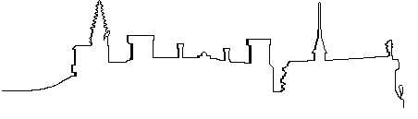

Szanowni Państwo

W związku z przystąpieniem Gminy Kamieniec Ząbkowicki oraz Polskiej Spółki Gazownictwa do opracowywania dokumentacji projektowej na gazyfikację miejscowości Kamieniec Ząbkowicki, zwracam się z prośbą o wypełnienie dostarczonej w załączeniu do niniejszego pisma Ankiety.

W przypadku Wspólnot Mieszkaniowych Ankietę wypełnia, podpisuje i składa w imieniu całej Wspólnoty Zarządca budynku.

Wypełnioną Ankietę należy dostarczyć do Urzędu Gminy w Kamieńcu Ząbkowickim ul. Ząbkowicka 26, w terminie do dnia 28 lutego 2018 roku włącznie.

Przedmiotową Ankietę nie muszą wypełniać dysponenci nieruchomości, którzy pobrali Ankietę podczas spotkania informacyjnego dnia 09 lutego 2018 roku i dostarczyli ją wypełnioną i podpisaną do Urzędu Gminy.

Wójt Gminy Kamieniec Ząbkowicki
Marcin Czerniec

